VN dormitory management

Version 1.0.0

Lotus open source community

Tôn Đức Thắng University

**Lớp** 10TH2D

**Môn** Chuyên đề .net

http:/lotusosc.net

Table of Contents

Thông tin nhóm – đề tài 1

Thành viên nhóm 1

Thông tin đề tài 1

Giới thiệu 2

**Các công nghệ được áp dụng** 3

**Công nghệ WPF** 3

Giới thiệu về WPF 3

Các tính năng nổi bật 4

*1.* *Data binding ( Ràng buộc dữ liệu )* 4

*2.* *Tự do* 4

**Model View ViewModel ( MVVM )** 6

Giới thiệu 7

Các thành phần 7

Vì sao chọn MVVM 7

Entity Framework 7

Giới thiệu 7

Các thành phần 8

**Phần mềm VN – Dorm** 16

Giao diện 16

1. Màu sắc 16

2. component 16

Các chức năng của VNDorm 16

1. Quản lý Account. 16

2. Phân quyền. 16

3. Quản lý sinh viên. 16

4. Lưu nhật ký làm việc. 16

5. Chép dữ liệu nhanh chóng ra MS Office 16

6. Hỗ trợ đa ngôn ngữ 16

# Thông tin nhóm – đề tài

## Thành viên nhóm

1. Nguyễn Gia Tuấn : 51003040 : [nguyengiatuan92@gmail.com](mailto:nguyengiatuan92@gmail.com)
2. Nguyễn văn Được : 51003040 : nguyenvanduoc@muatocroi.com

## Thông tin đề tài

Tên đề tài : Xây dựng phần mềm quản lý ký túc xá.

Nội dung : Tìm hiểu và ứng dụng các công nghệ mới nhất trong lập trình windows : công nghệ WPF, mô hình MVVM, Entity Framework, để xây dựng phần mềm quản lý ký túc xá.

Mục tiêu : Ứng dụng được các công nghệ mới vào phần mềm, xây dựng một phần mềm mà nó có thể trở thành mô hình mẫu để phát triển thành các ứng dụng khác.

Phạm vi : Tìm hiểu các công nghệ, ứng dụng và một phần mềm quản lý các nghiệp vụ cơ bản.

Đối tượng : Ký túc xá Đại Học Tôn Đức Thắng.

# Giới thiệu

Công nghệ thông tin ngày càng phát triển mạnh mẽ, bên cạnh đó là sự phát triển lớn mạnh của các tổ chức, quy mô công việc cũng theo đó mà tăng lên, nếu trước đây có thể dễ dàn quản lý tất cả sinh viên trong một ký túc xá bằng giấy tờ, thì bây giờ điều đó là không dễ nữa, vì số lượng phòng tăng lên, nhu cầu quản lý cao, đòi hỏi cập nhật thông tin nhanh chóng, và một điều nữa là khi các phòng ban có liên quan (vd : Phòng tài chính) ứng dụng công nghệ thông tin vào việc quản lý của họ, thì dữ liệu đầu vào và ra của họ là dữ liệu số, vì vậy muốn giao tiếp được với phòng tài chính, các phòng khác trong trường và ngoài trường cần phải xây dựng cho mình một hệ thống quản lý số.

Trước nhu cầu đó, nhóm đã chọn đề tài “Xây dựng phần mềm quản lý ký túc xá”. Phần mềm có thể giúp tăng chất lượng quản lý của ký túc xá, giảm khối lượng công việc cần phải thực hiện trên giấy tờ, đảm bảo an toàn dữ liệu, hỗ trợ trao đổi dữ liệu nhanh chóng với các hệ thống quản lý khác trong trường thông qua việc inport, export dữ liệu.

Để xây dựng một phần mềm, nhóm gặp rất nhiều sự lựa chọn, hoặc là một phần mềm thiết kế theo kiểu truyền thống, sử dụng các công nghệ, mô hình cũ như winform, hoặc một phần mềm thiết kế theo kiểu hiện đại với các công nghệ mới nhất, mô hình hiệu quả nhất như công nghệ WPF, mô hình MVVM và Entity framework.

Việc thiết kê theo mô hình cũ đã không còn được khuyến khích, mà thay vào đó là những lời khuyên từ microsoft rằng nên phát triển theo những công nghệ mới nhất mà họ đưa ra. Nhóm không muốn viết ra một phần mềm để rồi chỉ có thể sử dụng để đạt điểm cao trong môn học, mà nhóm muốn viết một phần mềm có thể ứng dụng được vào thực tế, hơn nữa không chỉ ứng dụng ở quản lý ký túc xá, mà còn có thể phát triển để xây dựng thành những phần mềm quản lý nhiều lĩnh vực hơn trong cuộc sống quản lý khách sạn, nhà hàng, siêu thị…

Chính vị vậy, nhóm đã chọn một con đường mà bước đầu đi đến con đường đó là khó khăn hơn rất nhiều so với con đường cũ, một con đường mà chưa từng được dạy tại trường, nhưng nhận thấy nếu đi trên con đường này sẽ lợi ích hơn con đường cũ. Đó là con đường ứng dụng các công nghệ mới ( wpf, MVVM, entity framework ). Với các công nghệ này, phần mềm sẽ rõ ràng hơn, dễ bảo trì, dễ phát triển…

# **Các công nghệ được áp dụng**

## **Công nghệ WPF**

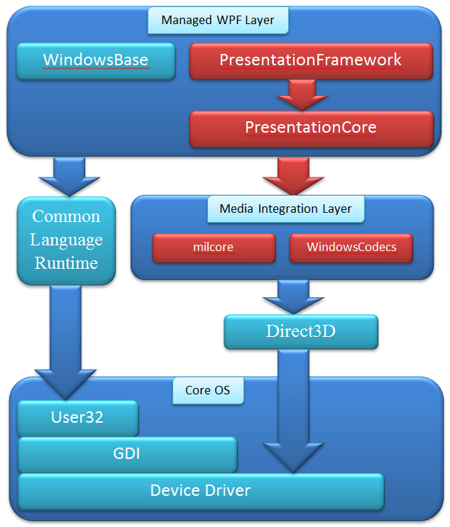

### Giới thiệu về WPF

WPF (Windows Presentation Foundation ) là công nghệ được phát triển bởi microsoft, Nó là một bước tiến mới trong việc xây dựng các ứng dụng windows. Có thể nói nó là thế hệ tiếp theo của winform. Nó hỗ trợ một nền tản rất mạnh mẽ cho người lập trình thiết kế các giao diện, vì nó không dựa trên nền tản GDI như trước đây, mà nó trực tiếp sử dụng DirectX.

WPF còn cung cấp cho người dùng một cách xây dựng phần mềm với mô hình mới, nếu như trước đây, người lập trình và người thiết kế giao diện phải phụ thuộc vào nhau khá nhiều, vì khi lập trình winform, phần giao diện gắn liên với phần xử lý, thì với wpf, phần giao diện được tách biệt với phần xử lý bên trong. Như vậy người thiết kế và người lập trình làm việc tách biệt với nhau.

### Các tính năng nổi bật

#### Data binding ( Ràng buộc dữ liệu )

WPF cung cấp cho bạn khả năng binding mạnh mẽ, nhưng sử dụng thì lại rất đơn giản.

#### Tự do trong thiết kế giao diện

WPF hỗ trợ khả năng tùy biết cao. Có thể tùy biến giao diện, cách hiển thị của các control tùy theo đối tượng sử dụng, nâng cấp hay thiết kế lại giao diện mà không làm ảnh hưởng gì tới phần xử lý hoặc ngược lại.  
Với cùng một giao diện, nhưng phần code xử lý thì có thể thoải mái tùy biến hoặc visual basic, hoặc C#, vì ngôn ngữ để thiết kế giao diện là XAML.  
Công cụ để thiết kế giao diện của wpf phong phú và mạnh mẽ hơn, không chỉ thiết kế trong visual studio, giao diện còn có thể được thiết kế bằng Blend – công cụ chuyên hỗ trợ thiết kế giao diện.  
Các control trong wpf là các đối tượng vector, nghĩa là kích thước của các đối tượng này có thể phóng to hoặc thu nhỏ đồng bộ với nhau, nên không làm giảm chất lượng hiển thị, rất hữu dụng khi ứng dụng của bạn vừa chạy trên desktop vừa chạy trên điện thoại, máy tính bảng.

#### Tách biệt giữa giao diện và phần xử lý

Không giống như trong winform, wpf tách hai thành phần xử lý và giao diện ra riêng với hai cấu trúc riêng biệt. Trong khi phần giao diện người dùng được mô tả bằng XAML thì phần xử lý có thể là một ngôn bất kỳ nào đó như C# hoặc Visual Basic.  
Nếu như trong winform, người thiết kế giao diện và người lập trình phải làm việc rất nhiều với nhau, bị ràng buột với nhau, và người thiết kế giao diện phải biết ngôn ngữ lập trình, và họ cũng rất dễ gây ra lỗi trong phần code xử lý, thì trong wpf, người lập trình và người thiết kế giao diện làm việc độc lập với nhau, thậm chí người thiết kế giao diện không cần biết bất cứ gì về C# hay Visual Basic.

#### Dễ xây dựng mô hình MVVM

WPF rất gần với mô hình MVVM, trong WPF mặc định phần giao diện đã được tách ra khỏi phần code xử lý, nên việc còn lại của người lập trình tách phần model-view ra khỏi phần model mà thôi.

#### Công cụ hỗ trợ chuyên nghiệp

Với winform, việc thiết kế giao diện phải được thực hiện trong visual studio, nhưng visual studio là một IDE chứ không phải là môi trường thiết kế giao diện chuyên nghiệp, Với wpf thì khác, giao diện có thể được thiết kế một cách chuyên nghiệp với các công cụ riêng biệt như Expression Blend. Các công cụ này hỗ trợ rất nhiều tính năng phục vụ việc thiết kế giao diện. nhiều hơn visual studio có thể.

#### Hỗ trợ chạy trên trình duyệt

WPF cho phép bạn xây dựng một ứng dụng, đặt nó trên server, và bạn có thể sử dụng phần mềm này ở bất cứ đâu thông qua trình duyệt.

#### Hỗ trợ trang

Khi lập trình với winform, ứng dụng có của có thể được phân chia ra thành nhiều windows, với WPF cũng vậy, và còn nhiều hơn thế, với cùng một windows, bạn có thể có nhiều form khác nhau.

#### So sánh wpf và winform

|  |  |  |
| --- | --- | --- |
| Tiêu chí | WPF | Winform |
| Tốc độ | Nhanh hơn | Chậm hơn |
| IDE | Nhiều IDE | Visual studio |
| Tùy chỉnh Control | Hỗ trợ cao | Ít hỗ trợ |
| Hỗ trợ đồ họa | Hỗ trợ cao (directX) | Hộ trợ thấp (GDI) |
| Binding | Tuyệt vời | Hỗ trợ thấp |
| Độ phân giải | Không phụ thuộc | Rất phụ thuộc |
| Chạy trên trình duyệt | Có | Không |

## **Model View ViewModel ( MVVM )**

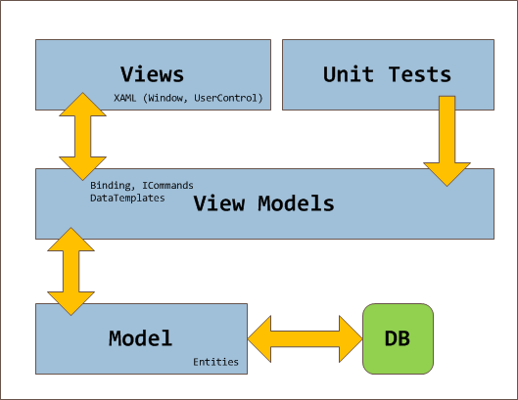

### Giới thiệu

Đây là một mô hình kiến trúc phần mềm được giới thiệu bởi Martin Fowler, MVVM phát triển và được hỗ trợ mạnh mẽ bởi các công nghệ mới như HTML5, WPF, Silverlight và ZK framework.

Với mô hình MVVM, một phần mềm sẽ được chia ra làm 3 thành phần, Model, View và ViewModel. Mô hình này giúp phần mềm càng trở nên rõ ràng hơn.

### Các thành phần

View : Đây là phần giao diện của phần mềm, dùng để hiển thị dữ liệu và nhận các tương tác từ người dùng, Trong WPF, thành phần này cung cấp cơ chế binding rất tuyệt vời, nó tự động lấy dữ liệu từ lớp dưới, tự động cập nhật khi có thay đổi, cho phép quy định dòng di chuyển của dữ liệu và cả binding các command.

Model: Thành phần này là các đối tượng giúp truy xuất và thao tác trên dữ liệu.

ViewModel : Thành phần này nằm giữa View và Model , điều phối giữa view và model.

### Vì sao chọn MVVM

Với mô hình MVVM phần mềm sẽ gọn, rõ ràng, rất đơn giản trong việc bảo trình hoặc nâng cấp. Điều này phù hợp với mục tiêu nhóm lựa chọn khi làm đề tài.

Một điểm mạnh của WPF là binding, nhưng sẽ tốt hơn nếu việc binding giữa phần giao diện và dữ liệu có sự can thiệp của một thành phần nữa, vì thành phần này có thể kiểm tra dữ liệu, phối hợp, sửa lý các dữ liệu này trước khi chúng được lưu lại vào hệ thống.

## Entity Framework

### Giới thiệu

Entity Framework là một nền tảng được sử dụng để thao tác với cơ sở dữ liệu thông qua cơ chế ánh xạ Object/Relational Mapping.

Phiên bản được áp dụng trong phần mềm VNDorm là phiên bản Model-First, khi làm việc với phiên bản này, các bạn cần vẽ lại mô hình qua hệ, sau đó sử dụng công cụ để sinh mã SQL.

Mỗi bản trong cơ sở dữ liệu sẽ được phát sinh thành một đối tượng.

### Các thành phần

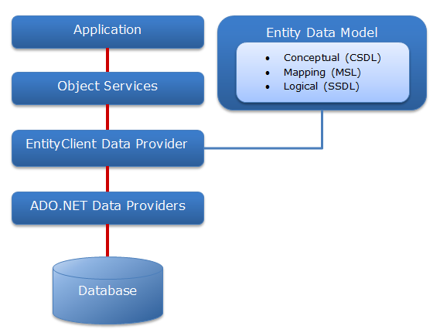

**Object Services** : Đây là các class tự động sinh ra tương ứng với mô hình dữ liệu.

**Entity Data Model** : Đây là mô hình dữ liệu. hiển trị trực các bảng, mối quan hệ…

Bảng ánh xạ giữa table và entity được lưu trong thành phần này

**EntityClient Data Provider** : là một data provider dùng để truy xuất dữ liệu, provider này không trực tiếp truy xuất đến database mà truy xuất thông qua các provider khác.

# **Phần mềm VN – Dorm**

Phần mềm VNDorm là phần mềm chưa hoàn chỉnh về chức năng, chưa đạt được các chức năng cần có để có thể dùng để sử dụng vào ký túc xá Đại Học Tôn Đức Thắng. Vì yếu tố thời gian không đủ, Nên Vn-Dorm chỉ có thể xây dựng được hai chức năng cơ bản nhất là quản lý sinh viên và quản lý account, phân quyền, lưu nhật ký làm việc, hỗ trợ chép dữ liệu nhanh chóng ra excel, Hỗ trợ đa ngôn ngữ.

VN Dorm dù chưa đầy đủ các chức năng, nhưng xét ở góc độ kỹ thuật lập trình thì VN Dorm đã thể hiện được các thao tác cơ bản cần phải có, các chức năng mà VN Dorm chưa thể hiện được đều có thể được xây dựng hoàn toàn tương tự như các chức năng đã có. VN Dorm là phần mềm nhỏ mang dáng vóc hiện đại, nó được xây dựng bằng các công nghệ và mô hình mới, hiệu quả nhất : Công nghệ WPF, mô hình MVVM, Entity Framework 5.0, LINQ to Entity , .Net 4.5, Crystal Report

## Giao diện

## Màu sắc

Khi nhập liệu hoặc phải tiếp sinh viên để nhập hồ sơ sinh viên, điểm danh sinh viên … nhân viên quản lý ký túc xá phải làm việc lâu với phần mềm, nên họ thường căn thẳng làm nhân viên này sinh ra những thái độ không tốt đối với sinh viên, và thường gây mỏi mắt, nên VNDorm chọn tone màu tối với chữ nổi bật nhằm không gây mệt mỏi, bảo vệ mắt và giảm thiểu sai sót trong lúc thao tác.

## component

Các component được rút gọn đến mức tối thiểu, nhằm không gây rối mắt, gây tò mò cho người dùng, mà họ chỉ có thể tập trung vào việc mình đang làm, Đối với các phân hệ ( module ) mà họ không có quyền truy cập, họ sẽ không thể xem được các chức năng có trong phân hệ đó, điều này làm phần mềm giảm tải, và ứng dụng trở nên đơn giảng hơn đối với người dùng.

Các phân hệ được xếp thành các tab riêng biệt, không gây nhầm lẫn, Ở mỗi phân hệ, các thao tác được trình bày rõ ràng ở phía tay trái.

Phần mềm không sử dụng nhiều windows, mà sử dụng kỹ thuật phân trang được wpf hỗ trợ để chỉ cần một windows, nhưng có thể thao tác nhiều chức năng.

## Các chức năng của VNDorm

### Quản lý Account.

#### Đăng nhập :

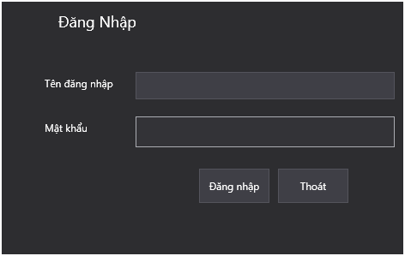

Trước khi người dùng có thể thao tác với bất cứ thành phần nào trong hệ thống, người dùng cần phải đăng nhập trước tiên, trong thời gian người dùng đăng nhập cũng là thời gian các thành phần được nạp vào hệ thống. Phần mềm cũng cung cấp một button để thoát nếu người dùng không muốn đăng nhập.

Phần mềm cung cấp hotkey ở giao diện đăng nhập, sử dụng phím enter để đăng nhập, phím esc để thoát.

#### Tìm danh sách Account

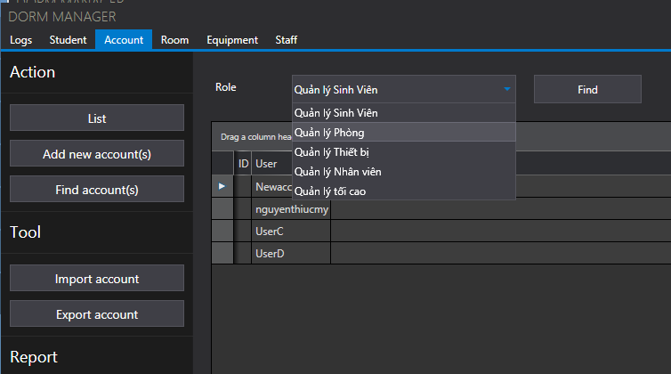

Figure 1Tìm account theo role

Phần mềm hỗ trợ người dùng tìm danh sách các tài khoản có trong hệ thống theo phân quyền ( role ), và theo tên.

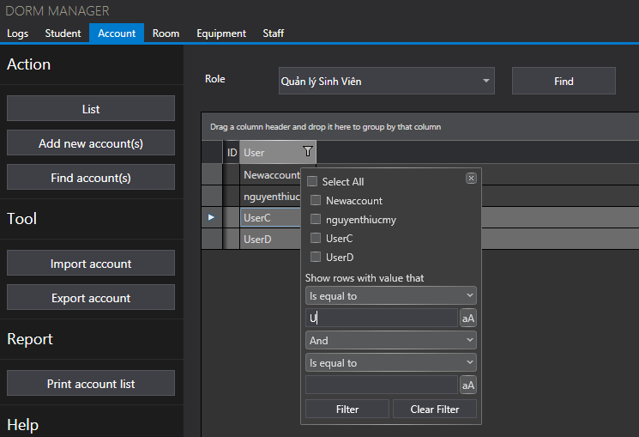

Figure 2Lọc account

Khi tìm account theo tên, người dùng có rất nhiều lựa chọn để lọc:

* Is equal to : Tìm chính xác tên này
* Is not equal to : Tìm tất cả ngoại trừ tên này
* Starts with : Tên bắt đầu bằng chuỗi này
* Ends with : Tên kết thúc bằng chuỗi này
* Contains : Tên có chứa chuỗi này
* Does not contains : tên không có chứa chuỗi này
* Is contained in : Tên đươc chứa trong chuỗi này
* Is not contained in : Tên không được chứa trong chuỗi này
* Is less than : Tên nhỏ hơn chuỗi này
* Is less than or equal to : Tên nhỏ hơn hoặc bằng chuỗi này
* Is greater than
* Is greater than or equal to : Tên lớn hơn hoặc bằng chuỗi này
* Is null : Tên trống
* Is not null : Tên không trống

#### Thêm account:

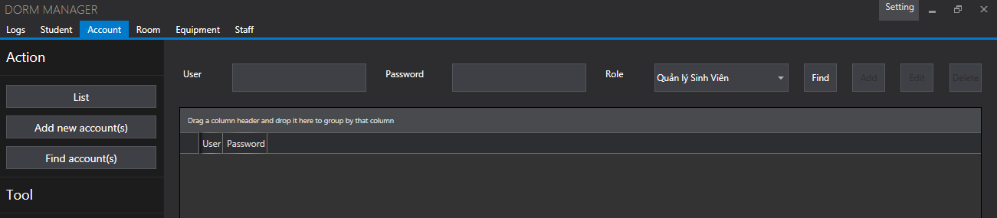

Đây là chức năng chính của phân hệ này, để thêm một account vào hệ thống, người dùng cần nhập đầy đủ username và password, nếu không đầy đủ họ sẽ được yêu cầu.

Mặc định button add, edit và delete bị disable, khi khi nào họ nhập vào username, thì button add mới được enable, khi nào họ chọn một account trong gridview thì khi đó button edit và delete mới enable, khi người dùng sửa dữ liệu trong textbox username, thì button add được enable, và button edit, delete bị disable.

Khi click vào một dòng bất kỳ trên gridview thì nội dung của các ô tương ứng phía trên cũng được thay đổi theo.

Khi người dùng muốn delete một account nào đó, họ sẽ phải xác nhận lại rằng họ thực sự muốn xóa account này.

Combobox Role chứa các role được lấy từ database.

### Phân quyền.



Phân quyền là một phần không thể thiếu của phần mềm quản lý, phần mềm VN Dorm cũng vậy, mỗi người dùng được phân chia các quyền để sử dụng những phân hệ khác nhau, Chỉ account nào có quyền đối với một phân hệ thì mới có quyền xem các thao tác trong phân hệ đó.

Quyền ROST ( room and student ) : có thể quản lý student và room  
Quyền ROEQ ( Room and Equipment ) : Có thể quản lý thiết bị và phòng.  
Quyền cao nhất là administrator, với quyền này người dùng có thể thao tác với mọi phân hệ.

### Quản lý sinh viên.

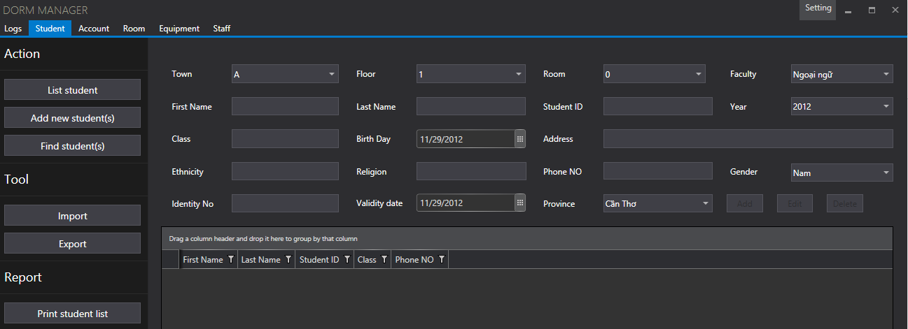

Tương tự như quản lý account, phân hệ quản lý sinh viên cho phép người dùng có quyền quản lý sinh viên thao tác với dữ liệu sinh viên

Chức năng này còn đang được phát triển, giúp người sử dụng có thể tìm sinh viên theo nhiều tham số khác nhau : Tên, địa chỉ, năm học, khoa, phòng, giới tính, lớp…

Khi người dùng nhập các thông số vào các control, khi nhập thông số chưa đủ thì button find sẽ được enable, button delete, add, edit sẽ bị disable, khi đã nhập đủ các thông tin, button add sẽ được enable.

Button edit và delete chỉ được enable khi người dùng click vào một sinh viên trong gridview.

Bất cức lúc nào người dùng thay đổi giá trị củas các combo town, floor, room, thì danh sách sinh viên sẽ thay đổi theo.

### Lưu nhật ký làm việc.

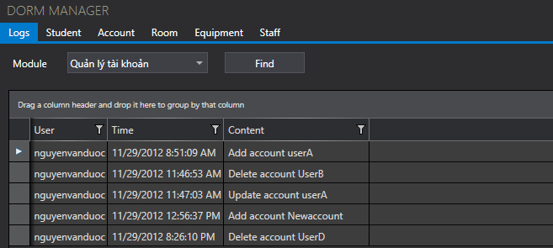

Bất cứ thao tác nào của người dùng lên hệ thống đều bị ghi nhận lại. Hệ thống cho phép người sử dụng có thể xem nhật ký này tại phân hệ đầu tiên ( logs ). Hệ thống cho phép người dùng bất kỳ xem danh sách nhật ký này là vì để họ có thể biết được hệ thống mới có thay đổi gì, có ảnh hưởng gì tới công việc của họ hay không.

### Chép dữ liệu nhanh chóng ra MS Office

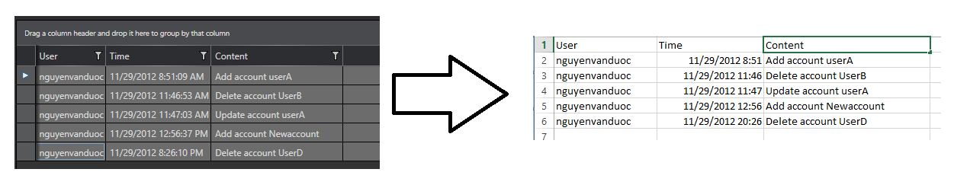

Tại bất cứ gridview nào, người dùng cũng có thể dùng chuột để chọn tất cả các dòng dữ liệu, sau đó ấn phím ctrl + C để copy toàn bộ các dòng này, sau đó vào ms word hoặc excel và ấn ctrl + V để paste các dòng này vào excel hoặc word.

### Hỗ trợ đa ngôn ngữ

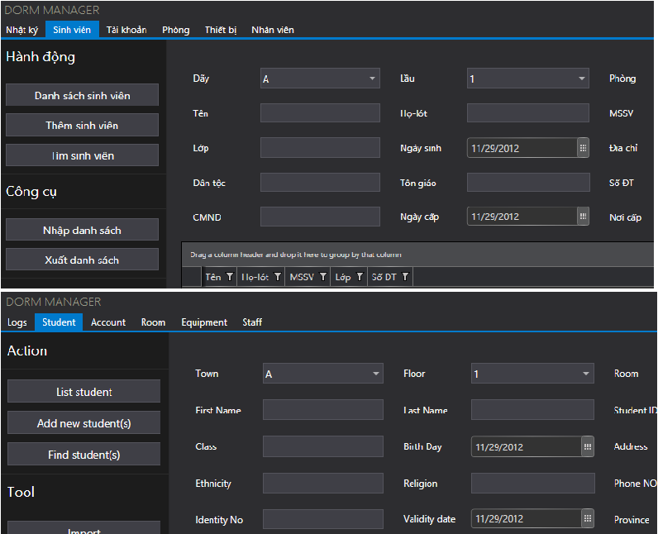

Đây là điểm nổi bật của phần mềm,